【无机化学论坛】新能源与光电材料的物性调控与靶向设计
报告: 王金兰 教授
东南大学物理学院
时间：2019年4月3日（周三） 下午14:30—15:30
地点：北京大学化学学院A区717报告厅.

摘要：
新能源与光电材料的物性调控与靶向设计

东南大学物理学院 王金兰
Email: jlwang@seu.edu.cn

计算机辅助的理论模拟与设计在新型功能材料设计中起到了越来越重要的作用。本报告将以当前最热门的二维材料和钙钛矿太阳能电池材料为例，介绍本课题组近几年里结合第一性原理计算、分子动力学模拟与机器学习算法，在二维材料物性调控与无铅钙钛矿光伏材料靶向设计方面的研究进展：1) 二硫化钼中的缺陷调控与光电性能提升；2）二维黑磷的降解机制与保护；3）二维材料光电催化剂的设计；4）基于机器学习算法的钙钛矿材料靶向设计。这些研究工作为二维材料与钙钛矿光伏材料的性能优化及其在光电子器件与新能源利用等方面提供了理论基础和理论指导。
References:
- H. Qiu, J. Wang*, et al., Nat. Commun. 4, 2642 (2013).
- Z. Yu, J. Wang*, et al., Nat. Commun. 5, 5290 (2014).
- H. Nan, J. Wang*, et al., ACS Nano 8, 5738 (2014).
- H. Shu, J. Wang*, et al., ACS Appl. Mater. Inter. 8, 13150 (2016).
- J. Jiang, J. Wang*, et al., Adv. Mater. 30, 1804332 (2018).
- Q. Li, J. Wang*, et al., Angew. Chem. Int. Ed. 56, 10501 (2017).
- Zhou, Q., J. Wang*, et al., Angew. Chem. Int. Ed. 55, 11437 (2016).
- B. Yang, J. Wang*, et al., Adv. Mater. 28, 9408 (2016).
- Y. Zhao, J. Wang*, et al., Adv. Mater. 29, 1603990 (2017).
- Z.H. Hu, J. Wang*, et al., Adv. Mater. 30, 1801931 (2018).
- C. Ling, J. Wang*, et al., ACS Catal. 7, 5097 (2017).
- Z. Luo, J. Wang*, et al., Nat. Commun. 9, 2120 (2018).
- C. Ling, J. Wang*, et al., Nano Lett. 17, 5133 (2017); Nanoscale 9, 533 (2017).
- Q. Li, J. Wang*, et al., Small methods, doi.org/10.1002/smtd.201800376 (2019).
- C. Ling, J. Wang*, et al., J. Am. Soc. Chem. 140, 14161 (2018).
- Q. Han, J. Wang*, et al., J. Am. Soc. Chem. 141, 4209 (2019).
- S. Lu, J. Wang*, et al., Nat. Commun. 9, 3405 (2018).

王金兰教授简介:
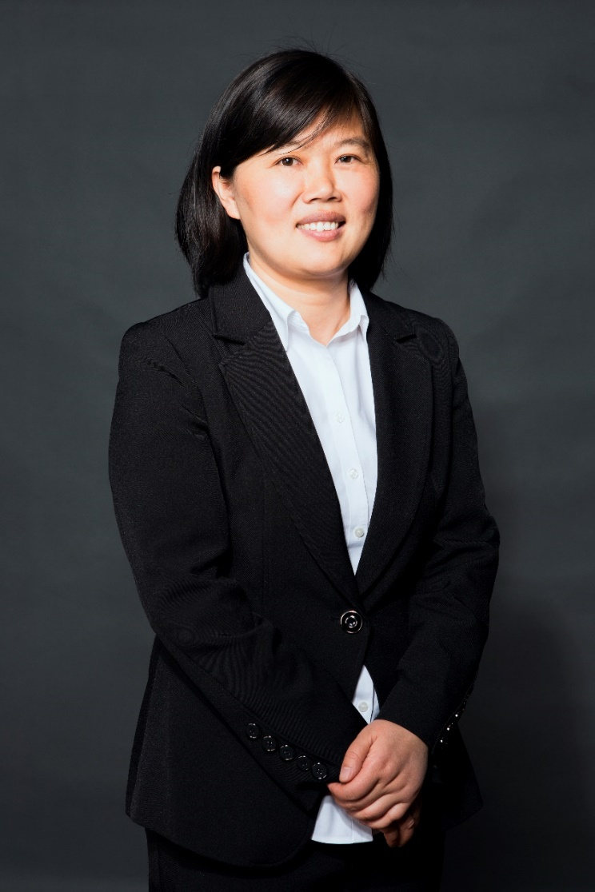
东南大学物理学院教授、国家杰出青年获得者、国务院政府特殊津贴专家。2002年获得南京大学博士学位，随后在美国Argonne 国家实验室化学部从事博士后研究。2005底年由东南大学引进。长期从事新材料的多尺度模拟与理论设计工作，先后承担多项国家自然科学基金与国家重点研发计划项目，在二维材料的生长与物性调控、机器学习预测新材料等方面取得了重要进展。发表SCI论文180余篇，影响因子10以上论文30余篇、其中Science 1篇、Nat. Commun. 7篇、J. Am. Chem. Soc. 7 篇、Angew. Chem. Int. Ed. 5 篇、Adv. Mater/Nano Lett 10篇。引用超过7000次，连续五年入选“Elsevier中国高被引学者名单（2014-2018）”。

